**Comprensión Lectora**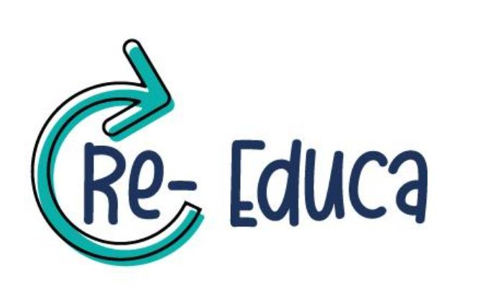

**Textos No Literarios**

**Instrucciones: Lee cada texto y responde según lo solicitado**

**Texto 1**

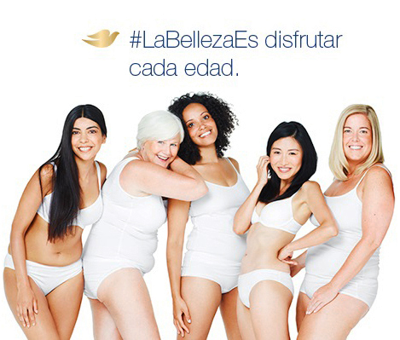

**Fuente: Publicidad Dove**

**1. ¿Quién es el receptor ideal de esta publicidad?**A) Mujeres de todas las edades que se sienten representadas por los medios de comunicación

B) Mujeres que han sido históricamente invisibilizadas por los estereotipos tradicionales de belleza ✅

C) Personas interesadas en conocer la definición de lo que es la belleza femenina

D) Todos los consumidores que buscan productos para el cuidado personal

**2. ¿Qué estereotipo de belleza busca cuestionar Dove en esta campaña?**A) Que las mujeres deben ser jóvenes, delgadas y físicamente perfectas para considerarse bellas ✅

B) Que la belleza solo tiene relación con la juventud

C) Que todas las mujeres deberían tener cuerpos delgados para ser aceptadas

D) Que ninguna mujer real puede cumplir con los estándares actuales de belleza

**3. ¿Qué intención implícita tiene el anuncio además de transmitir un mensaje inclusivo?** A) Ilustrar de manera sutil los ideales tradicionales de belleza promovidos por la publicidad ✅

B) Promover la aceptación parcial de algunos cuerpos, siempre que se ajusten a ciertas normas sociales

C) Reforzar la idea de que solo las mujeres que practican el body positive pueden ser consideradas bellas

D) Posicionar a Dove como la única marca que valora la diversidad corporal frente a otras que refuerzan estándares irreales

**4. ¿Cuál es el efecto de mostrar mujeres comunes en lugar de modelos profesionales?**A) Promover la aceptación del cuerpo tal como es✅

B) Generar identificación social con el público femenino

C) Reforzar la idea de que la belleza no solo se alcanza con productos caros

D) Cuestionar los salarios de modelos de belleza impuestos por la publicidad

**5. Personalmente, ¿te sientes identificad@ con l@s model@s de la publicidad en general? Argumenta tu respuesta. (4 puntos)**

**Pauta para evaluar**

| Respuesta organizada | Ideas bien justificadas | Ejemplos | Redacción y ortografía |
| --- | --- | --- | --- |
|  |  |  |  |

**Texto 2**

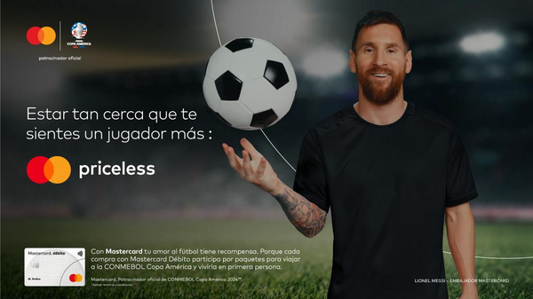

**Fuente: Publicidad Mastercard**

**6. ¿Quién es el receptor ideal de esta publicidad?**A) Fanáticos del fútbol que buscan sentirse parte de un evento exclusivo y cercano ✅

B) Personas que juegan fútbol y desean sentirse más cerca de los profesionales

C) Seguidores de Lionel Messi que compran productos relacionados con su imagen

D) Público general que valora el uso de tarjetas

**7. ¿Cuál de los siguientes elementos *no* corresponde a una estrategia persuasiva presente en esta publicidad?**

A) Incluir la imagen de una figura deportiva admirada a nivel mundial

B) Usar una palabra en inglés asociada a lo exclusivo y emocional

C) Mostrar el logo de la Copa América junto al de Mastercard

D) Explicar cómo funcionan los paquetes para viajar a la CONMEBOL ✅

**8. ¿Cuál de las siguientes *no* es un propósito de la frase “Estar tan cerca que te sientes un jugador más”?**

A) Hacer sentir al receptor como parte del espectáculo desde la tribuna

B) Apelar a la pasión futbolera del público objetivo

C) Sugerir que, comprando con Mastercard, se puede acceder a experiencias exclusivas

D) Hacer creer que asistir a un partido es igual a cumplir el sueño de ser jugador de fútbol ✅

**9. Imagina que trabajas en el área de publicidad de una empresa que quiere promocionar el uso de su tarjeta de crédito. ¿Qué estrategias usarías para persuadir a los consumidores a preferir esta tarjeta por sobre otras? Explica tu respuesta considerando el tipo de público al que te dirigirías, los recursos visuales o verbales que utilizarías y el mensaje que buscarías transmitir.**

**Pauta para evaluar**

| Respuesta organizada | Ideas bien justificadas | Ejemplos | Redacción y ortografía |
| --- | --- | --- | --- |
|  |  |  |  |

|  |  |
| --- | --- |

**Texto 3:**

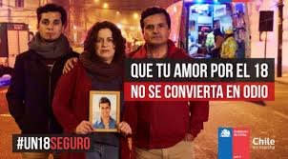

**Fuente: Propaganda Gobierno de Chile**

**10. Analiza el afiche propagandístico considerando:**

* ¿Qué mensaje transmite?
* ¿En qué contexto se sitúa la campaña y por qué es relevante ese momento?
* ¿Qué estrategias persuasivas utiliza el afiche? Nómbralas y explica su función (por ejemplo, uso de colores, imagen, texto, hashtag, etc.).
* ¿A qué se refiere la frase “que tu amor por el 18 no se convierta en odio”? ¿Qué quiere evitar o advertir esta campaña?

**✨ Escribe una respuesta organizada, con ideas claras y bien justificadas. Usa ejemplos del afiche para apoyar tu análisis.**

**Pauta para evaluar**

| Respuesta organizada | Ideas bien justificadas | Ejemplos | Redacción y ortografía |
| --- | --- | --- | --- |
|  |  |  |  |

**Texto 4:**

| **¿Se pueden desarrollar las habilidades en la práctica escolar a distancia?**    Las condiciones de control sanitario que ha impuesto el Covid-19 sobre nuestro sistema escolar, nos han enfrentado al desafío de mantener viva la escuela, el liceo y el colegio. Esta situación, que probablemente se extienda por un tiempo más largo de lo que esperábamos y que se puede volver recurrente, ha llevado al Ministerio de Educación a definir la Priorización Curricular para los años 2020-21.    En esta priorización se seleccionó un conjunto de objetivos de aprendizaje de contenidos, pero se mantuvieron los objetivos de aprendizaje de habilidades. Este es un gesto importante, pues se reconoce que en estos tiempos difíciles sigue siendo importante, es de hecho más importante el desarrollo de las habilidades transversales y las asociadas a cada una de las asignaturas escolares.    Pero mantener viva la escuela mediante la docencia a distancia no ha sido fácil, ya que no estábamos preparados para ella y tuvimos que asumirla de sopetón, sin tregua, desde el 16 de marzo.    Se tuvo que partir desde la carencia material, para ofrecer formas de trabajo muy distintas a las conocidas, que los docentes tuvieron que diseñar y desarrollar en estos meses, con urgencia, creatividad y compromiso. Este ímpetu y compromiso por los aprendizajes de los estudiantes se ha topado con innumerables obstáculos, muchos de los cuales no está al alcance de los docentes resolver: falta de conectividad, carencia de tecnología, enfermedad de familiares, carencias económicas graves y tantas otras situaciones que conocemos a diario.    Pero aun en esta situación de pandemia tan adversa, los docentes han logrado ofrecer a sus estudiantes actividades para mantenerlos activos como escolares. Pero en este contexto, pensamos que no es conveniente aferrarse a los objetivos de aprendizaje de contenidos, mediante el uso sostenido de guías de trabajo. Estas no parecen interesar a los estudiantes y pueden dejar una sensación de insatisfacción a los docentes, a los estudiantes y a los padres.    Para avanzar, desde el lugar que ya se ha alcanzado con la educación a distancia, proponemos dar mayor énfasis al desarrollo de habilidades, tal como promueve la priorización curricular.    Pero ¿es posible el aprendizaje de habilidades en las actuales circunstancias? Nuestra respuesta es que sí y que es necesario tomar la oportunidad que, precisamente, estas circunstancias ofrecen. Ǫue los estudiantes se encuentren realizando actividades escolares, manteniéndose ocupados en labores que los interesen y motiven, permite a los demás miembros del grupo familiar acompañar estas actividades, con la tranquilidad de que sus niños, niñas o jóvenes se mantienen aprendiendo. Esto baja la ansiedad familiar y mantiene a los estudiantes activos en términos cognitivos y afectivos en la construcción de sus conocimientos.    Proponemos trabajar las habilidades de resolución de problemas, las de comunicación oral y escrita, la creatividad, el trabajo en equipo, la colaboración y el pensamiento crítico. Y esto no solo en una asignatura, pues estas habilidades se pueden desarrollar con problemas de escritura, de ciencias, de historia, de matemática, de geografía y de ciencias sociales.  Nadie dice que esto es fácil, pero, así como los docentes han logrado instalar una docencia a distancia en solo tres meses, partiendo de la colaboración entre los docentes y su creatividad, probando alternativas y tomando riesgos, es posible avanzar en esta dirección.    Pensamos que es tiempo de una segunda ola de creatividad, en que se busquen nuevas alternativas de comunicación con los estudiantes y proponiendo la comunicación entre los estudiantes y su entorno familiar. Es el momento de tomar riesgos y proponer actividades abiertas, donde los estudiantes puedan encontrar estrategias propias para enfrentar los problemas, donde puedan comunicarse entre ellos mientras resuelven un problema, donde puedan comunicar su solución con un texto o un video, donde puedan probar estrategias de coevaluación. Es tiempo de una segunda ola en la educación a distancia.  Fuente: La Tercera. https://[www.latercera.com/que-pasa/noticia/se-pueden-](http://www.latercera.com/que-pasa/noticia/se-pueden-) desarrollar-las-habilidades-en-lapractica-escolar-a- distancia/TIW4VXZG25CYNJJZVO7Ǫ4XM25M/ |
| --- |

**11. Según lo expresado en el texto, ¿qué nos ha enfrentado a un desafío?**

A) Mantener viva la escuela, el liceo y el colegio

B) El ministerio de Educación.

C) Las condiciones de control sanitario del Covid-19.✅

D) La Priorización Curricular para los años 2020-21.

**12. ¿Ǫué se infiere del tema abordado en el texto?**

A) Ǫue ya no son necesarios los objetivos de aprendizaje de contenidos.

B) Ǫue la pandemia afectó económicamente a todos los agentes de la educación.

C) Ǫue el Covid-19 hizo imposible enseñar habilidades transversales a los estudiantes.

D) Ǫue las familias están preocupadas por el aprendizaje de los jóvenes en pandemia.✅

**13. ¿Cuál es el propósito comunicativo del autor del texto?**

A) Comprometer al lector con las medidas del Ministerio de Educación.

B) Exponer su punto de vista respecto de la educación en tiempos de pandemia.✅

C) Problematizar sobre las medidas adoptadas en educación para enfrentar el Covid-19.

D) Polemizar acerca de los efectos de las medidas tomadas en educación en el contexto del Covid-19.

**14. ¿Cuál de las siguientes opciones sintetiza el contenido del texto?**

A) Los objetivos de aprendizaje deben centrarse en el desarrollo de habilidades durante el período en que se aplique educación a distancia a causa del Covid-19.✅

B) El Ministerio de Educación está equivocado al priorizar el desarrollo de habilidades por sobre los contenidos durante la pandemia de Covid-19.

C) Los objetivos de aprendizaje deben centrarse tanto en el desarrollo de habilidades de contenido como en el desarrollo de habilidades de aprendizaje durante la pandemia.

D) El Ministerio de educación debe fomentar el que los docentes se comprometan con el desarrollo de habilidades de aprendizaje en sus alumnos y no de los contenidos.

**15. ¿Ǫué se infiere del segmento que inicia con la expresión “Pensamos que es tiempo de una segunda ola de creatividad”?**

A) En pandemia, los estudiantes deberán ser autogestores de su aprendizaje.✅

B) La creatividad es la solución a todos los problemas de la educación.

C) Habrá una segunda ola de Covid-19 y será necesario reenfocar la educación.

D) Los jóvenes deberán buscar nuevas alternativas de educación en su entorno familiar.

**16. ¿Ǫué se deduce de lo expuesto en el fragmento que inicia con “Se tuvo que partir desde la carencia material”?**

A) Los docentes debieron remediar innumerables obstáculos para hacer clases.

B) El emisor del texto valora positivamente la actuación de los docentes en pandemia.✅

C) El aprendizaje de los estudiantes depende exclusivamente de los docentes.

D) El peor de los problemas a la hora de hacer clases fue la falta de conectividad.

**17. ¿Cuál de las siguientes alternativas contiene una síntesis adecuada de la propuesta que presenta el emisor sobre la labor de los profesores en tiempos de Covid-1G?**

A) Promover en los estudiantes las habilidades que les permitan resolver todo tipo de problemas a partir de sus capacidades para trabajar en grupo y ser creativos en todas las asignaturas.

B) Desarrollar las habilidades de comunicación oral y escrita, trabajo en equipo, y pensamiento crítico que permitan resolver los problemas de las asignaturas.

C) Trabajar transversalmente las habilidades de resolución de problemas, comunicación oral y escrita, creatividad, trabajo en equipo, colaboración y pensamiento crítico.✅

D) Integrar en una sola asignatura el desarrollo de las habilidades de resolución de problemas, comunicación oral y escrita, creatividad, trabajo en equipo, colaboración y pensamiento crítico.

**18. A partir de lo expresado en el texto, se concluye que la pandemia de Covid-1G ha servido para**

A) dar un nuevo impulso creativo a la educación.✅

B) crear la posibilidad de educación a distancia.

C) desarrollar habilidades como nunca antes.

D) visualizar graves problemas educacionales.

**19. ¿Cuál es la actitud del emisor ante el asunto desarrollado en el texto?**

A) Pasiva.

B) Alarmista.

C) Negativa.

D) Reflexiva.✅

**20. ¿Qué opinas sobre la Educación a distancia? Define claramente una tesis y al menos dos argumentos en tu respuesta. (4 puntos)**

**Pauta para evaluar**

| Respuesta organizada | Ideas bien justificadas | Ejemplos | Redacción y ortografía |
| --- | --- | --- | --- |
|  |  |  |  |